Московский Авиационный Институт
(Национальный Исследовательский Университет)

Факультет информационных технологий и прикладной математики
Кафедра вычислительной математики и программирования

Лабораторная работа №3 по курсу
«Операционные системы»

Студент: Бойцов Иван Алексеевич
Группа: М8О–212Б–22
Вариант: 5
Преподаватель: Миронов Евгений Сергеевич
Оценка: __________
Дата: __________
Подпись: __________

Москва, 2024

Лабораторная работа №3

Цель работы
Приобретение практических навыков в:
- Освоение принципов работы с файловыми системами
- Обеспечение обмена данных между процессами посредством технологии «File mapping»

Задание
Составить и отладить программу на языке Си, осуществляющую работу с процессами и взаимодействие между ними в одной из двух операционных систем. В результате работы программа (основной процесс) должен создать для решение задачи один или несколько дочерних процессов. Взаимодействие между процессами осуществляется через системные сигналы/события и/или через отображаемые файлы (memory-mapped files).
Необходимо обрабатывать системные ошибки, которые могут возникнуть в результате работы.

Группа вариантов 1
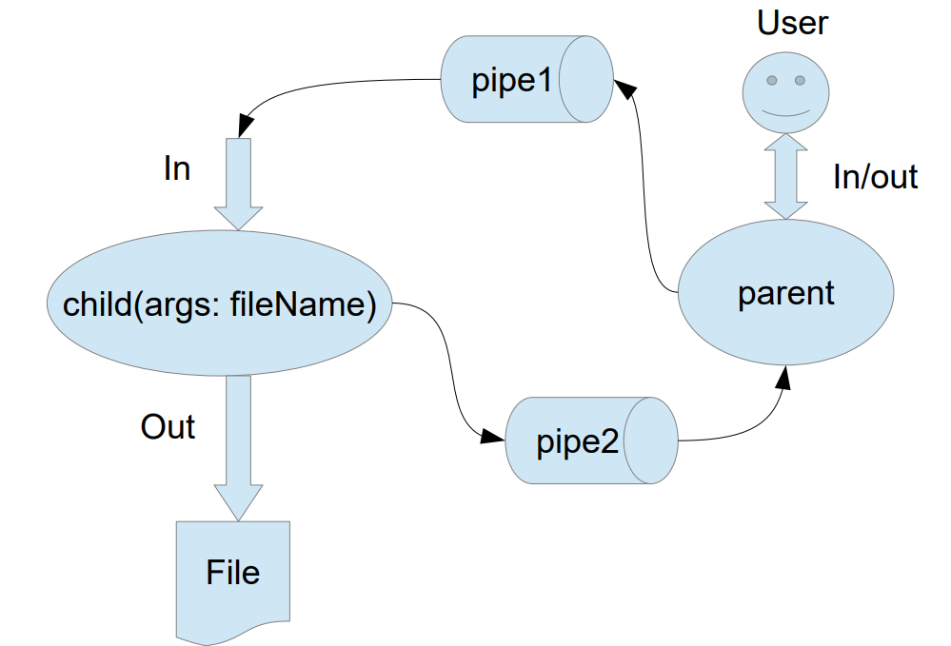
Родительский процесс создает дочерний процесс. Первой строчкой пользователь в консоль родительского процесса пишет имя файла, которое будет передано при создании дочернего процесса. Родительский и дочерний процесс должны быть представлены разными программами. Родительский процесс передает команды пользователя через pipe1, который связан с стандартным входным потоком дочернего процесса. Дочерний процесс при необходимости передает данные в родительский процесс через pipe2. Результаты своей работы дочерний процесс пишет в созданный им файл. Допускается просто открыть файл и писать туда, не перенаправляя стандартный поток вывода.

Вариант 5
Пользователь вводит команды вида: «число». Далее это число передается от родительского процесса в дочерний. Дочерний процесс производит проверку на простоту. Если число составное, то в это число записывается в файл. Если число отрицательное или простое, то тогда дочерний и родительский процессы завершаются.

Решение

Основной процесс создает дочерний процесс и передает ему имя файла, введенное пользователем, через командную строку. Родительский процесс получает от пользователя числа и записывает их в отображаемую область памяти File Mapping. Дочерний процесс читает числа из этой области и проверяет их на простоту. Если число составное, оно записывается в файл. В случае ввода отрицательного или простого числа процессы завершаются.parent.cpp
#include <iostream>
#include <windows.h>
#include <string>

using namespace std;

// Функция для преобразования строки в широкую строку
wstring stringToWString(const string& str) {
int len;
int slength = (int)str.length() + 1;
len = MultiByteToWideChar(CP_UTF8, 0, str.c_str(), slength, 0, 0);
wstring r(len, L'\0');
MultiByteToWideChar(CP_UTF8, 0, str.c_str(), slength, &r[0], len);
return r;
}

int main() {
setlocale(LC_ALL, "Russian");

HANDLE hMapFile;
LPCTSTR pBuf;

// Создаем отображаемый файл
hMapFile = CreateFileMapping(
INVALID_HANDLE_VALUE, // используем файл подкачки
NULL, // стандартные атрибуты защиты
PAGE_READWRITE, // доступ на чтение/запись
0, // размер файла в старших 32 битах
256, // размер файла в младших 32 битах
TEXT("Global\\MyFileMappingObject")); // имя отображаемого файла

if (hMapFile == NULL) {
cerr << "Could not create file mapping object (" << GetLastError() << ")." << endl;
system("pause");
return 1;
}

pBuf = (LPTSTR)MapViewOfFile(hMapFile, // дескриптор отображаемого файла
FILE_MAP_ALL_ACCESS, // доступ на чтение/запись
0,
0,
256);

if (pBuf == NULL) {
cerr << "Could not map view of file (" << GetLastError() << ")." << endl;
CloseHandle(hMapFile);
system("pause");
return 1;
}

// Создание дочернего процесса
STARTUPINFO si;
PROCESS_INFORMATION pi;
ZeroMemory(&si, sizeof(si));
si.cb = sizeof(si);
ZeroMemory(&pi, sizeof(pi));

string filename;
cout << "Введите имя файла для записи результатов: ";
getline(cin, filename);

string commandLine = "C:\\Users\\ivanb\\source\\repos\\OS_lab3_child\\x64\\Debug\\OS_lab3_child.exe " + filename;
wstring wCommandLine = stringToWString(commandLine);

// Преобразование строки в формат, приемлемый для CreateProcess
if (!CreateProcess(NULL, &wCommandLine[0], NULL, NULL, FALSE, 0, NULL, NULL, &si, &pi)) {
cerr << "CreateProcess failed (" << GetLastError() << ")." << endl;
UnmapViewOfFile(pBuf);
CloseHandle(hMapFile);
system("pause");
return 1;
}

string input;
while (true) {
cout << "Введите число: ";
getline(cin, input);

// Копируем введенное число в отображаемую область памяти
CopyMemory((PVOID)pBuf, input.c_str(), (input.size() + 1) * sizeof(TCHAR));

// Ждем завершения дочернего процесса
WaitForSingleObject(pi.hProcess, INFINITE);
DWORD exitCode;
if (GetExitCodeProcess(pi.hProcess, &exitCode)) {
if (exitCode == 0) break;
}
else {
cerr << "Failed to get exit code (" << GetLastError() << ")." << endl;
}
}

UnmapViewOfFile(pBuf);
CloseHandle(hMapFile);
CloseHandle(pi.hProcess);
CloseHandle(pi.hThread);

system("pause");
return 0;
}

child.cpp
#include <iostream>
#include <windows.h>
#include <fstream>
#include <string>
#include <cctype>
#include <algorithm>
#include <cmath>

using namespace std;

bool is_prime(int number) {
if (number <= 1) return false;
if (number <= 3) return true;
if (number % 2 == 0 || number % 3 == 0) return false;
for (int i = 5; i * i <= number; i += 6) {
if (number % i == 0 || number % (i + 2) == 0) return false;
}
return true;
}

// Функция для проверки, является ли строка числом
bool is_number(const string& s) {
return !s.empty() && all_of(s.begin(), s.end(), ::isdigit);
}

int main(int argc, char* argv[]) {
if (argc < 2) {
cerr << "Usage: " << argv[0] << " <filename>\n";
return 1;
}

const char* filename = argv[1];
ofstream file(filename, ios::app);

if (!file.is_open()) {
cerr << "Failed to open file: " << filename << endl;
return 1;
}

HANDLE hMapFile;
LPCSTR pBuf;

hMapFile = OpenFileMapping(
FILE_MAP_ALL_ACCESS, // доступ на чтение/запись
FALSE, // наследование дескриптора
L"Global\\MyFileMappingObject"); // имя отображаемого файла

if (hMapFile == NULL) {
cerr << "Could not open file mapping object (" << GetLastError() << ")." << endl;
return 1;
}

pBuf = (LPCSTR)MapViewOfFile(hMapFile, // дескриптор отображаемого файла
FILE_MAP_ALL_ACCESS, // доступ на чтение/запись
0,
0,
256);

if (pBuf == NULL) {
cerr << "Could not map view of file (" << GetLastError() << ")." << endl;
CloseHandle(hMapFile);
return 1;
}

// Чтение числа из отображаемого файла
string input(pBuf);
if (!is_number(input)) {
cerr << "Invalid input: '" << input << "' is not a number." << endl;
UnmapViewOfFile(pBuf);
CloseHandle(hMapFile);
file.close();
return 1;
}

int number;
try {
number = stoi(input);
}
catch (const invalid_argument& e) {
cerr << "Invalid input: " << e.what() << endl;
UnmapViewOfFile(pBuf);
CloseHandle(hMapFile);
file.close();
return 1;
}
catch (const out_of_range& e) {
cerr << "Number out of range: " << e.what() << endl;
UnmapViewOfFile(pBuf);
CloseHandle(hMapFile);
file.close();
return 1;
}

if (number < 0 || is_prime(number)) {
UnmapViewOfFile(pBuf);
CloseHandle(hMapFile);
file.close();
return 0;
}
else {
file << number << endl;
}

UnmapViewOfFile(pBuf);
CloseHandle(hMapFile);
file.close();

return 1;
}

Вывод
В ходе выполнения лабораторной работы были приобретены практические навыки работы с процессами и организации обмена данными между ними через отображаемые файлы (memory-mapped files) в операционной системе Windows.

